MAXscript_功能助记

目录

1. 实用功能 2

1.1 方法 2

1.1.1 批量获取目录下文件路径 返回数组 2

1.1.2 从一个多边形的已选中的边提取一个SpLine 2

1.1.3 把一个对象的点坐标写进文档中 2

1.2 关于子级的选择 3

1.2.1 已选中的子物体 ---> 数组 3

1.2.2 数组 ---> 选中子物体 3

1.2.3 其它Mesh 子对象选择方法 4

1.3 应用功能 5

1.3.1 加密脚本 5

1.4 C# & MaxScript 5

3.1.1 常用命令 5

3.1.2 示例： 6

3.1.3 Maxscript里正则表达式 6

2. 相关技巧 7

2.1 自动提示补全方法 7

2.2 占位 11

3. 牛B案例 11

3.1 自己写的 11

3.2.1 skyBox 11

3.2.2 CATIA_V5_To_FBX 12

3.2.3 处理倾斜模型的工具，包括清理小物体和重建拟合三角面 13

3.2 牛人写的 18

3.2.1 占位 18

4. 深度好文 18

4.1 占位 18

4.2 占位 18

4.3 占位 18

5. 待整理的资料 18

5.1 占位 18

5.2 占位 18

5.3 占位 18

5.4 占位 18

# 实用功能

## 方法

### 批量获取目录下文件路径 返回数组

--遍历数组，拿到每个件的路径进行操作

filePaths =getFiles @"E:\test\5-1-3.fbm\*.fbx"

for f in files do(

--打开 loadMAXFile f

--导入 importFile f #noPrompt

format "% \n" f

)

### 从一个多边形的已选中的边提取一个SpLine

--poly

myPoly= $

--拿到线（点ID集）

myEdes = polyOp.getEdgeSelection myPoly

--把poly转成SPline

polyOp.createShape myPoly myEdes smooth:False name:"myShape" node:unsupplied

### 把一个对象的点坐标写进文档中

filePath = "C:\\Users\\Administrator\\Desktop\\NewTest.txt"

if CreateFile filePath == undefined then

messagebox "无法创建文档"

else fileStrea =

CreateFile filePath

pointCount = numKnots myShape 1

for i=1 to pointCount do

(

format "%\n" (getKnotPoint myShape 1 i) to:fileStrea

)

close fileStrea

)

messagebox "OK"

## 关于子级的选择

### 已选中的子物体 ---> 数组

通过已经选中的点集 获取一个点的数组

<mesh,poly>.selectedVerts -------------> <mesh,poly>.verts 获取包括全部点的数组

getVertSelection <mesh,poly>

Eg:

a = $.selectedVerts

b = getVertSelection $

Bv:

#verts(186,208,404 : $Editable_Mesh:Tile @ [2876.225098,-4576.110352,227.571991])

#{186, 208, 404}

通过已经选中的线集 获取一个线的数组

<mesh,poly>.selectedEdges -------------> <mesh,poly>.edges 获取包括全部线的数组

getEdgeSelection <mesh,poly>

Eg:

a = $.selectedEdges

b = getEdgeSelection $

Bv:

#edges(908,1612,1614,2906,2907,3684:$Editable_Mesh:Tile@ 2876.225098,-4576.110352,227.571991])

#{908, 1612, 1614, 2906..2907, 3684}

通过已经选中的面集 获取一个面的数组

<mesh,poly>.selectedFaces -------------> <mesh,poly>.faces 获取包括全部面的数组

getFaceSelection <mesh,poly>

Eg:

a = $.selectedFaces

b = getFaceSelection $

Bv:

#faces(303,2298,2507:$Editable_Mesh:Tile@ 2876.225098,-4576.110352,227.571991])

#{303, 2298, 2507}

### 数组 ---> 选中子物体

通过一个点数组选中包括的点 ，是getVertSelection $ 的镜像操作

setVertSelection <mesh> <vertlist>

polyOp.setVertSelection <poly> <vertlist>

Eg:

setVertSelection $ a

polyOp.setVertSelection $ a

Bv:

OK

通过一个数组选中包括的线 ，是getEdgeSelection $ 的镜像操作

setEdgeSelection <mesh> <edgelist>

polyOp.setEdgeSelection <Poly poly> <edgelist>

通过一个数组选中包括的面 ，是getFaceSelection $ 的镜像操作

setFaceSelection <mesh> <facelist>

polyOp.setFaceSelection <Poly poly> <facelist>

### 其它Mesh 子对象选择方法

-- 返回一个<BitArray>值，元素为 Mesh 对象里开放边的序号。

meshop.getOpenEdges <Mesh mesh>

-- 返回一个整数，表示 Mesh 对象的面数，等于属性<mesh>.numfaces 的值。

getNumFaces <mesh>

-- 从 Mesh 对象删除指定面，并自动对面进行重新编号。

deleteFace <mesh> <face_index_Integer>

-- 返回一个 BitArray 值，元素为 Mesh 对象的顶点序号，这些顶点被参数<facelist>指定的面使用。

meshop.getVertsUsingFace <Mesh mesh> <facelist>

-- 返回一个 BitArray 值，元素为 Mesh 对象的边序号，这些边被参数<facelist>指定的面使用。

meshop.getEdgesUsingFace <Mesh mesh> <facelist>

-- 返回一个 BitArray 值，元素为 Mesh 对象的面序号，这些面被参数<facelist>组成的多

-- 边形所包含。参数 threshold:的默认值为 45 度。如果参数 ignoreVisEdges:为 True，边的可见性被忽略，但参数 threshold:仍有效。

meshop.getPolysUsingFace <Mesh mesh> <facelist> \

ignoreVisEdges:<boolean=False> threshold:<Float=45.>

-- 删除指定面。如果参数 delIsoVerts:为 True，任何单独顶点都将被删除。

meshop.deleteFaces <Mesh mesh> <facelist> delIsoVerts:<boolean=True>

-- 返回一个 BitArray 值，元素为 Mesh 对象的面序号，这些面所在元素的边中至少有一

-- 个面在参数<facelist>所指定的面列表中。如果有指定参数 fence： ，其指定面所在的元素不会被处理。

meshop.getElementsUsingFace <Mesh mesh> <facelist> \

fence:<facelist=unsupplied>

-- 返回一个 BitArray 值，元素为 Mesh 对象的面序号，这些面使用了参数<vertlist>指定

-- 的顶点。

meshop.getFacesUsingVert <Mesh mesh> <vertlist>

-- 返回指定 Mesh 对象的面数

meshop.getNumFaces <Mesh mesh>

-- 返回一个 BitArray 值，元素为 Mesh 对象的顶点序号，这些顶点被参数<facelist>指定

-- 的面使用

meshop.getVertsUsedOnlyByFaces <Mesh mesh> <facelist>

-- 返回一个 BitArray 值，元素为 Mesh 对象的面序号，这些面处在由顶点列表<vertlist>

-- 定义的多边形里。

meshop.getPolysUsingVert <Mesh mesh> <vertlist> \

ignoreVisEdges:<boolean=False> threshold:<Float=45.>

## 应用功能

### 加密脚本

encryptScript "111111111111111.ms"

## C# & MaxScript

### 常用命令

showMethods --显示方法

showproperties --显示方法

showevents --显示事件

dotNet.showConstructors --显示构造函数

### 示例：

C#

public class TestClassObject

{

string Name;

public TestClassObject(string thisName)

{

Name = thisName;

}

public string GetLongName()

{

return ("You can call me " + Name + "!");

}

public int Getsss(int es)

{

return es * 3;

}

}

MaxScript

dotnet.loadAssembly (@"D:\test\testClasss.dll")

ccc = dotnetclass "testClass.TestClassObject"

ThisTestObject = dotNetObject ccc "ddddddd"

ThisTestObject.GetLongName()

ThisTestObject.Getsss 55

### Maxscript里正则表达式

--Function：Regex

--@param expression - 正则表达式字符串

--@return 返回.NET下的正则表达式对象

fn Regex expression=

(

rgx = dotNetObject "System.Text.RegularExpressions.Regex" expression

return rgx

)

--使用方法举例

R1 = Regex "^(LG){0,1}([YnNnTtLl]||YP)(\d{1,})\S{0,}_(\d{1,})$"

bResult = R1.isMatch("LGY01_001")

返回的结果是bResult=true

# 相关技巧

## 自动提示补全方法

步骤：

1、启动MAX，新建一个编辑窗口（需要管理员身份）

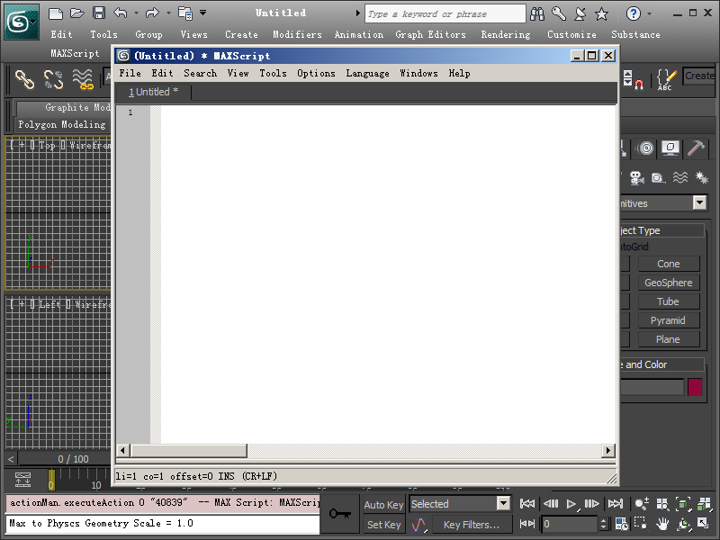

2、把下面那段红色的代码copy到窗口中，按Ctrl+E 执行，会自动生成一个maxscript.api文件，这个文件的位置看标题栏上的路径。（没有什么是一下Ctrl+E解决不了的，如果有，那就两下！）

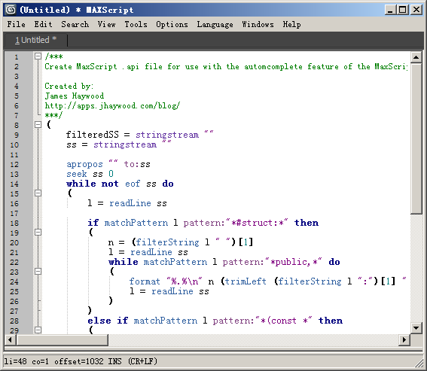 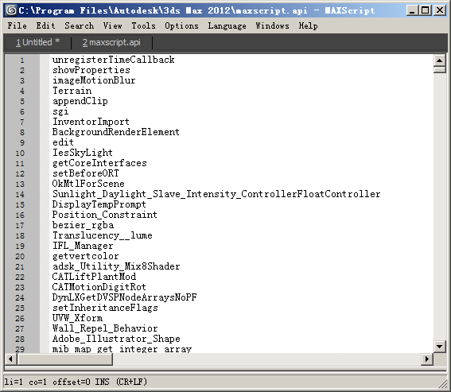

3、打开Tools->OpenGlobalOptionsFile

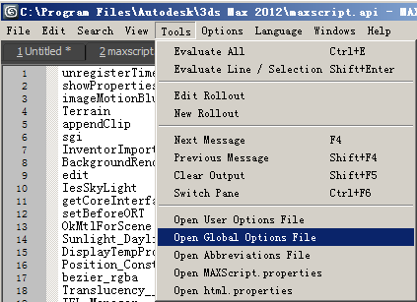

4、找到文件末尾，把下面蓝色代码贴进来, save!

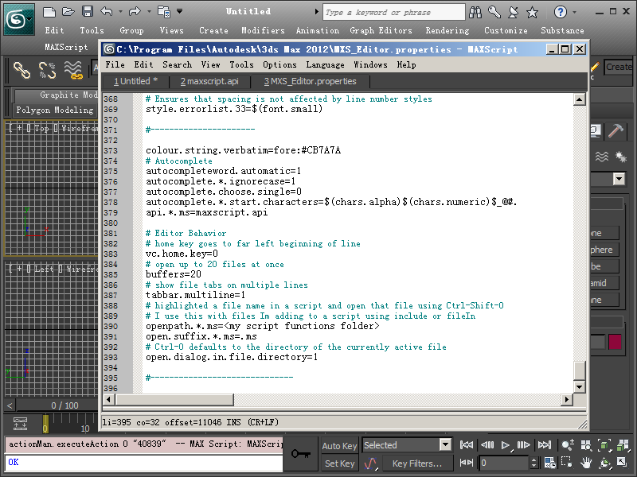

5、重起MAX，更多内容看图2中第7、8、9条

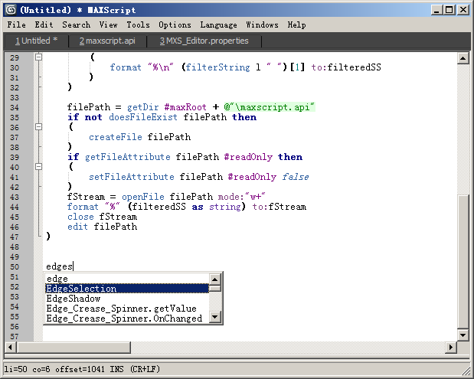

(

filteredSS = stringstream ""

ss = stringstream ""

apropos "" to:ss

seek ss 0

while not eof ss do

(

l = readLine ss

if matchPattern l pattern:"*#struct:*" then

(

n = (filterString l " ")[1]

l = readLine ss

while matchPattern l pattern:"*public,*" do

(

format "%.%\n" n (trimLeft (filterString l ":")[1] " ") to:filteredSS

l = readLine ss

)

)

else if matchPattern l pattern:"*(const *" then

(

format "%\n" (filterString l " ")[1] to:filteredSS

)

)

filePath = getDir #maxRoot + @"\maxscript.api"

if not doesFileExist filePath then

(

createFile filePath

)

if getFileAttribute filePath #readOnly then

(

setFileAttribute filePath #readOnly false

)

fStream = openFile filePath mode:"w+"

format "%" (filteredSS as string) to:fStream

close fStream

edit filePath

)

#----------------------

colour.string.verbatim=fore:#CB7A7A

# Autocomplete

autocompleteword.automatic=1

autocomplete.*.ignorecase=1

autocomplete.choose.single=0

autocomplete.*.start.characters=$(chars.alpha)$(chars.numeric)$_@#.

api.*.ms=maxscript.api

# Editor Behavior

# home key goes to far left beginning of line

vc.home.key=0

# open up to 20 files at once

buffers=20

# show file tabs on multiple lines

tabbar.multiline=1

# highlighted a file name in a script and open that file using Ctrl-Shift-O

# I use this with files Im adding to a script using include or fileIn

openpath.*.ms=<my script functions folder>

open.suffix.*.ms=.ms

# Ctrl-O defaults to the directory of the currently active file

open.dialog.in.file.directory=1

#------------------------------

## 占位

# 牛B案例

## 自己写的

### skyBox

resetmaxfile #noPrompt;

mapPaht = getOpenFileName types:"JPG|*.jpg" -->"Data(*.dat)|*.dat|Excel(*.csv)|*.csv|All|*.*|";

savePath = getsavepath caption:"Save Folder";

try(

--> create camera

Targetcamera fov:90 pos:[0,0,0] name:"UP" target:(Targetobject transform:(Matrix3 [1,0,0] [0,1,0] [0,0,1] [0,0,100]));

Targetcamera fov:90 pos:[0,0,0] name:"DN" target:(Targetobject transform:(Matrix3 [1,0,0] [0,1,0] [0,0,1] [0,0,-100]));

Targetcamera fov:90 pos:[0,0,0] name:"RT" target:(Targetobject transform:(Matrix3 [1,0,0] [0,1,0] [0,0,1] [100,0,0]));

Targetcamera fov:90 pos:[0,0,0] name:"BK" target:(Targetobject transform:(Matrix3 [1,0,0] [0,1,0] [0,0,1] [0,-100,0]));

Targetcamera fov:90 pos:[0,0,0] name:"LF" target:(Targetobject transform:(Matrix3 [1,0,0] [0,1,0] [0,0,1] [-100,0,0]));

Targetcamera fov:90 pos:[0,0,0] name:"FR" target:(Targetobject transform:(Matrix3 [1,0,0] [0,1,0] [0,0,1] [0,100,0]));

--> create skyball

ball = Sphere radius:1000 segs:128 pos:[0,0,0] isselected:true;

--> change Normals

convertToMesh ball;

meshop.flipNormals ball ball.faces;

--> UVWMap

max modify mode;

addModifier ball (Uvwmap());

ball.modifiers[1].maptype = 2;

--> material

ball.material = meditMaterials[1];

ss=ball.material;

ss.selfIllumamount = 100;

ss.diffuse = color 255 255 255;

ss.ambient = color 255 255 255;

ss.specular = color 255 255 255;

ss.diffuseMap = Bitmaptexture filename:mapPaht;

--> outPut

render camera:$UP outputSize:[1024,1024] outputFile:(savePath + @"\UP.jpg");

render camera:$DN outputSize:[1024,1024] outputFile:(savePath + @"\DN.jpg");

render camera:$RT outputSize:[1024,1024] outputFile:(savePath + @"\RT.jpg");

render camera:$BK outputSize:[1024,1024] outputFile:(savePath + @"\BK.jpg");

render camera:$LF outputSize:[1024,1024] outputFile:(savePath + @"\LF.jpg");

render camera:$FR outputSize:[1024,1024] outputFile:(savePath + @"\FR.jpg");

resetmaxfile #noPrompt;

messageBox("OK!");

)catch(

resetmaxfile #noPrompt;

messageBox("Failed!");

)

### CATIA_V5_To_FBX

resetmaxfile #noPrompt

rootFolde = getsavepath caption:"DataSourcePath"

saveRoot = getsavepath caption:"TagetPath"

foldes = append #() (rootFolde+"\\")

for itm in foldes do

(

newfoldes = getDirectories (itm + "*.*")

join foldes newfoldes

)

files = #()

for i=1 to foldes.count do

(

subPathFBX = getfiles (foldes[i] + "*.cgr")

join files subPathFBX

subPathTXT = getfiles (foldes[i] + "*.CATPart")

join files subPathTXT

)

sort files

for i = 1 to files.count do

(

thisFile = files[i]

importFile thisFile #noPrompt

-- max select all --resetName+ID

-- s=1

-- for itm in selection do

-- (

-- itm.name = "reset"+ s as string

-- s = s+1

-- )

newPath = saveRoot + (substring thisFile (rootFolde.count+1) -1)

makeDir (getFilenamePath newPath)

savePath = getFilenamePath newPath + getFilenameFile newPath + ".fbx"

max select all

exportFile savePath #noPrompt selectedonly:true

resetmaxfile #noPrompt

)

messagebox("OK!")

### 处理倾斜模型的工具，包括清理小物体和重建拟合三角面

/*

删除FBX文件中过小的独立结构

fileDir ： 指定一个文件夹

maxFaceCount ： 指定一个阈值

2016.6.9

*/

fn cleanSmallObj =

(

messagebox "请备份原文件，删除操作不可逆！"

--初始化

resetMaxFile()

fileDIR = getSavePath caption:"选择打开文件路径:"

filePaths =getFiles (fileDIR + @"\*.fbx")

for afile in filePaths do

(

--导入一个

importFile afile #noPrompt

--指定变量名

tar = $

--打开 Modify 命令面板

max modify mode

--选中所有的点

subobjectLevel = 1

max Select All

--焊接点集

meshOps.weld $

--获取对象面数

faceCount = getNumFaces tar

--少于这个数量将被删除

delCount = faceCount / 10

subobjectLevel = 3

--结果集合

delFaecs = #()

--遍历面

for f=1 to faceCount do

(

--拿到一个面

aface = #(f)

--通过个这面获取与其相接的面集

tt = meshop.getElementsUsingFace tar aface

--通过面集选中面

tar.selectedFaces = tt

--获取选中面的数量

sel = tar.selectedFaces.count

--判断是否小于参考值，是则加如结果集

if sel < delCount do

append delFaecs f

)

--删除结果集中的面

meshop.deleteFaces tar delFaecs delIsoVerts:True

--进入父级

if subobjectLevel != 0 then subobjectLevel = 0

--输出

newPath = substring afile 1 (findstring afile ".") + "osg"

exportFile newPath #noPrompt

--全选、删除

max select all

delete selection

)

messagebox "OK"

)

/*

提取轮廓坐标值输出到文档

*/

fn getLunKuo =

(

try

(

filePath = (getSaveFileName types: "all(*.*)") + ".txt"

if classof $ != Editable_Poly then convertToPoly $ ; subobjectLevel = 3

--拿到线（点ID集）

myEdes = polyOp.getEdgeSelection $

--把poly转成SPline

polyOp.createShape $ myEdes smooth:False name:"myShape" node:unsupplied

myShp =$myShape

if CreateFile filePath == undefined

then messagebox "无法创建文档"

else

(

fileStrea = CreateFile filePath

pointCount = numKnots myShp 1

for i=1 to pointCount do

(

format "%\n" (getKnotPoint myShp 1 i) to:fileStrea

)

close fileStrea

)

messagebox "OK"

)catch(messagebox "有BUG联系BT")

)

fn TheEnd =

(

-- try

-- (

-- if (readLine ( openfile @"D:\aa")) =="aaa"

-- then

-- (

createdialog 'Gvitech.Tools@TB'

-- addrollout 'Gvitech.Tools@TB'

--encryptScript "BT_tools.ms"

-- )

-- else messagebox ("未授权！")

-- )

-- catch messagebox ("未授权！")

)

fn addBack =

(

filePath = getOpenFileName caption:"打开网格构建文档" types:"*.txt"

str1 = readLine (openfile filePath)

execute str1

addModifier $ (Uvwmap ())

$.material = meditMaterials[12]

mapPath = getOpenFileName caption:"打开贴图" types:"*.tif"

meditMaterials[12].diffuseMap = Bitmaptexture fileName:mapPath

actionMan.executeAction 0 "63545"

)

/*

主界面

*/

rollout 'Gvitech.Tools@TB' "Gvitech.Tools@TB" width:300 height:340

(

-------------------------------------------------------------------------------

groupBox aboutMe "说明" pos:[10,270] width:275 height:50 enabled:false

label lbl2 "working..." pos:[25,290] width:150 height:20

-------------------------------------------------------------------------------

groupBox classA "classA" pos:[10,10] width:275 height:98

button btn1 "清理小结构" pos:[30,30] width:230 height:25 toolTip:""

button btn2 "提取修补轮廓" pos:[30,65] width:150 height:25 toolTip:""

button btn3 "修补" pos:[193,64] width:65 height:25 toolTip:""

-------------------------------------------------------------------------------

-------------------------------------------------------------------------------

on btn1 pressed do

(

cleanSmallObj()

)--end on

on btn2 pressed do

(

getLunKuo()

)--end on

on btn3 pressed do

(

addBack()

)--end on

)TheEnd()

## 牛人写的

### 占位

# 深度好文

## 占位

## 占位

## 占位

# 待整理的资料

## 占位

## 占位

## 占位

## 占位